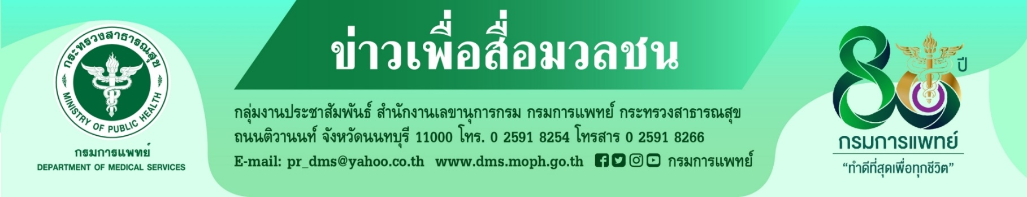

อาการหลงเหลือหลังจากหายป่วยโควิด 19 หรือเรียกว่า ภาวะ Long Covid

กรมการแพทย์ โดยสถาบันโรคทรวงอก เผยภาวะ Long Covid คือ อาการที่หลงเหลืออยู่ของเชื้อโควิด 19 ซึ่งพบหลังจากหายป่วย หากพบว่าอาการส่งผลกระทบต่อการดำเนินชีวิตประจำวัน ควรพบแพทย์ เพื่อขอรับคำปรึกษา
นายแพทย์สมศักดิ์ อรรฆศิลป์ อธิบดีกรมการแพทย์ กล่าวว่า ผู้ป่วยเมื่อหายจากการป่วย โควิด 19 แล้ว และมีอาการคล้ายเป็นโควิด 19 หลัง 3 เดือนขึ้นไป กลุ่มอาการเหล่านี้ เรียกว่า ภาวะ Long Covid สามารถเกิดขึ้นได้หลายระบบในร่างกาย ตั้งแต่ระบบทางเดินหายใจ ระบบประสาท ระบบทางเดินอาหาร ระบบหัวใจและหลอดเลือด โดยภาวะ Long Covid มักพบมากในผู้หญิงมากกว่าผู้ชาย รวมถึงผู้ป่วยที่มีภาวะน้ำหนักตัวมาก ผู้มีประวัติเป็นโรคหัวใจ ผู้ที่มีอาการติดเชื้อโควิด 19 ที่รุนแรง และผู้สูงอายุ เนื่องจากลักษณะของอวัยวะต่างๆ ของร่ายการที่เสื่อมถอยร่วมกับมีการอักเสบจากการติดเชื้อโควิด 19 ทำให้ผู้ป่วยบางรายมีอาการต่อเนื่องได้นานมากกว่าคนปกติ ซึ่งอาการทางระบบหัวใจและปอด ที่พบได้บ่อยในผู้ป่วยที่มีภาวะ Long Covid คือ เจ็บหน้าอก ใจสั่น เหนื่อยเรื้อรัง ไอเรื้อรัง ทั้งนี้ผู้ป่วยที่มีอาการ Long Covid หากมีอาการดังกล่าวกระทบต่อการดำเนินชีวิตประจำวัน ควรพบแพทย์ที่โรงพยาบาลใกล้บ้าน หรือโรงพยาบาลที่เคยรักษาโรคโควิด 19 เพื่อขอรับคำปรึกษาจากแพทย์
นายแพทย์เอนก กนกศิลป์ ผู้อำนวยการสถาบันโรคทรวงอก กรมการแพทย์ กล่าวเพิ่มเติมว่า กลุ่มเสี่ยงที่จะพบอาการ Long Covid ขึ้นอยู่กับ เพศ อายุ โรคประจำตัวของผู้ป่วย ทั้งนี้ผู้ป่วยที่มีอาการ Long Covid จะไม่ส่งผลในระยะยาวต่อร่างกาย หากผู้ป่วยรู้จักการดูแลรักษาร่างกายตนเองให้กลับมาแข็งแรง ก็จะสามารถกลับมาเป็นปกติได้เกือบ 100%
สำหรับแนวทางการดูแลตนเองในผู้ป่วยที่เพิ่งหายป่วย ควรฟื้นฟูสมรรถภาพปอด ด้วยการออกกำลังกาย ชนิดแอโรบิคแบบเบาๆ และฝึกการหายใจแบบช้าและลึก เพื่อให้กล้ามเนื้อที่ใช้ในการหายใจมีความแข็งแรง และรับประทานอาหารที่มีประโยชน์ครบ 5 หมู่ พักผ่อนให้เพียงพอ หลีกเลี่ยงมลภาวะทางอากาศ โดยเฉพาะควันบุหรี่ธรรมดาหรือแม้แต่บุหรี่ไฟฟ้า ฝุ่น PM2.5 และที่สำคัญควรรักษาสุขอนามัยของตนเองด้วยการล้างมือด้วยสบู่หรือเจลแอลกอฮอล์บ่อยๆ ทุกครั้งที่สัมผัส และควรเว้นระยะห่างจากผู้อื่น 1-2 เมตร ดังนั้นหากผู้ป่วยหมั่นดูแลสุขภาพตนเองอย่างต่อเนื่อง ไม่วิตกกังวลจนเกินไป ปฏิบัติตัวตามคำแนะนำของแพทย์ และหากพบว่ามีอาการภาวะ Long Covid กระทบต่อการดำเนินชีวิตประจำวัน ควรพบแพทย์ เพื่อขอรับคำปรึกษา
#กรมการแพทย์ #สถาบันโรคทรวงอก #LongCovid -9 กุมภาพันธ์ 2565-

